Wykład XIV

Zadanie 1.
Oblicz w przybliżeniu wartość wyrażenia 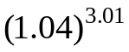

Zadanie 2.
Oblicz gradient i pochodną kierunkową funkcji 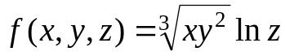 w punkcie 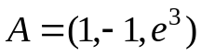 i kierunku 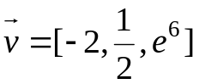.

Zadanie 3.
Oblicz pochodne cząstkowe pierwszego rzędu względem x podanej funkcji:
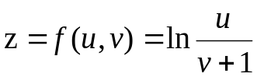, gdzie 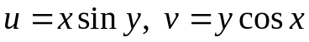.

Zadanie 4.
Wyznacz ekstrema lokalne funkcji: 